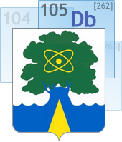

**Управление народного образования**

**Администрации города Дубны Московской области**

Муниципальное бюджетное образовательное учреждение

дополнительного профессионального образования

(повышения квалификации)

**«ЦЕНТР РАЗВИТИЯ ОБРАЗОВАНИЯ**

**ГОРОДА ДУБНЫ МОСКОВСКОЙ ОБЛАСТИ»**

**(ЦРО)**

***Сборник методических материалов***

***«Использование современных технологий***

***в процессе воспитания»***

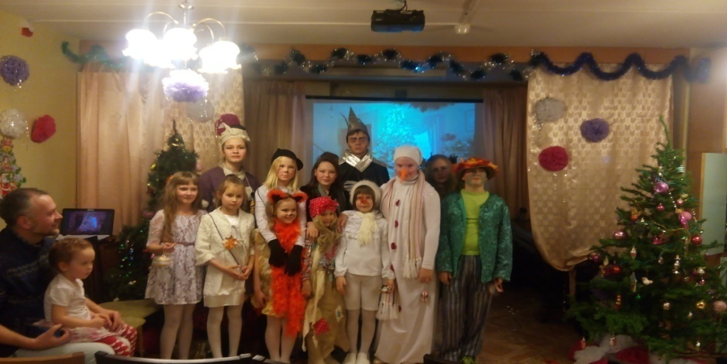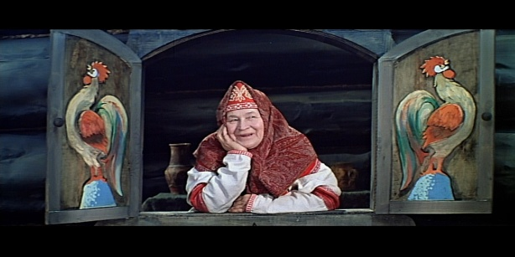

Дубна, 2017

**Материалы городского методического дня**

**учреждений дополнительного образования**

**Тема: «Использование современных технологий в процессе воспитания»**

**16 декабря 2016 г.**

**г. Дубна**

**Ответственный редактор:**

*Зайцева О.С., начальник отдела развития и методического обеспечения образования*

**Редакционная группа:**

*Кожевникова Н.И., директор ЦДТ,*

*Нестерова А.И., директор центра «Дружба»*

*Самонова Н.Н., директор ЦДЮТЭ*

**Технический редактор:**

*Левина А.О., методист отдела развития и методического обеспечения образования*

**Материалы**

**городского методического дня**

**учреждений дополнительного образования**

Сборник адресован, в первую очередь, заместителям директоров, педагогам – организаторам, педагогам дополнительного образования учреждений дополнительного образования.

В сборнике представлены материалы воспитательных мероприятий из опыта работы педагогов дополнительного образования детей, принявших участие в городском Методическом дне дополнительного образования.



Муниципальное бюджетное образовательное учреждение дополнительного профессионального образования (повышения квалификации) «ЦЕНТР РАЗВИТИЯ ОБРАЗОВАНИЯ ГОРОДА ДУБНЫ МОСКОВСКОЙ ОБЛАСТИ» (ЦРО)

**Отдел развития и методического обеспечения образования**

141980, г. Дубна, Московская область, ул. Мира, д.1.

Тел.: 8(496) 216-67-68, http://mucro.uni-dubna.ru

**©** ЦРО

Содержание

Открытое воспитательное мероприятие на тему:

«Великая сказительница прошлого столетия» 5

Самоанализ проведенного мероприятия 22

Сценарий новогодней сказки «Новогодние приключения Вити и Маши» 24

Анализ мероприятия «Новогодние приключения Маши и Вити» 43

Городские соревнования по спортивному ориентированию «Зимняя ночь 2016» 46

Анализ воспитательного мероприятия в учреждении дополнительного образования «Центр детского и юношеского туризма и экскурсий г.Дубны»……………………48

**Методические рекомендации**

**по подготовке к проведению воспитательного мероприятия**

*Зайцева Ольга Станиславовна,*

*начальник отдела развития и методического обеспечения образования муниципального бюджетного образовательного учреждения дополнительного профессионального образования (повышения квалификации) «ЦЕНТР РАЗВИТИЯ ОБРАЗОВАНИЯ*

*ГОРОДА ДУБНЫ МОСКОВСКОЙ ОБЛАСТИ» ( ЦРО)*

Цель данных методических рекомендаций – дать педагогам дополнительного образования необходимые сведения по составлению анализа воспитательного мероприятия, раскрыть методику его осуществления.

Воспитывать – значит организовывать деятельность детей. Человек развивается, формирует свои навыки, модели поведения, ценности, чувства в процессе совместной деятельности с людьми и в ходе общения с ними. Поэтому педагог дополнительного образования для достижения воспитательных целей должен уметь организовывать разнообразную деятельность детей. Общение с детьми помимо занятий имеют существенное, нередко решающее значение для их развития и воспитания. Общение дает педагогу ощущение необходимости его работы, ее социальной значимости, востребованности, как сейчас говорят. Однако, чтобы это происходило, надо знать, как организовать такую работу.

**Так что же такое воспитательное мероприятие?** Это относительно завершенная совместная деятельность детей в определенный фиксированный промежуток времени, организованная педагогом с воспитательной целью.

**Для успешного проведения мероприятия нужно:**

* знать существующие формы;
* уметь наполнить эти формы нужным содержанием;
* владеть методикой организации мероприятий;
* уметь придумать полученному результату название.

**Формы воспитательных мероприятий**: конкурсная программа; ролевая игра; диспут; лекторий; интеллектуальная игра; концерт; выставка; спектакль; эстафета; тренинг; экскурсия; олимпиада; поход и т.д.

**Всю организацию мероприятия можно разделить на 4 этапа:**

1. Конструирование;
2. Подготовка;
3. Проведение;
4. Анализ.

**I. Конструирование мероприятия**

1. Четкое определение целей и задач мероприятия (расширить кругозор, стимулировать познавательную активность, сплотить детей, отдохнуть и т.п.);
2. Определение тематики мероприятия. (Мероприятие - это единство, объединенное одной темой).
3. Определение формы проведения мероприятия.
4. Соответствие выбранного мероприятия, его формы и содержания возрасту детей, их уровню развития, психолого-физиологическому состоянию на момент проведения мероприятия.

При организации мероприятия необходимо помнить возрастные особенности детей:

* Детей младшего возраста отличает повышенная эмоциональность, открытость, отсутствие комплексов, хорошее восприятие людей старшего возраста, частая смена деятельности, применение игровых форм.
* Дети среднего школьного возраста нуждаются в создании собственного мира, происходит бурное развитие фантазии, здесь стоит исходить из интереса детей, чтобы они могли свои стремления реализовать.
* Дети старшего школьного возраста ищут свое место в обществе, им необходима речевая деятельность.

5. Разработка правил и условий проведения мероприятия (конкурсной программы, интеллектуальной игры). Для этого нужно ответить на несколько вопросов:

* Кто принимает участие: команды или индивидуальные участники?
* Если участвуют команды, то из какого количества человек состоит команда?
* Сколько всего команд (участников)?
* Каким образом отбираются команды (участники)?
* Задания (конкурсы, вопросы) выдаются на месте, или как домашнее задание?
* Последовательность выступления (по жребию, по готовности)?
* Сколько времени отводится участникам на подготовку задания?
* Сколько времени отводится на каждый конкурс?
* Продолжительность мероприятия?
* Каким образом учащиеся оповещают о готовности? (Для интеллектуальных игр).
* Каким образом оценивается выступление команд? (Критерии оценки).
* Кто оценивает?
* Как определяется победитель?

6. Определение времени и места проведения мероприятия.

7. Создание названия мероприятия. (Название мероприятия должно быть емким, интригующим. Важно, чтобы люди, которые прочли название, захотели прийти поучаствовать и узнать, что за этим названием скрывается).

8. Подбор заданий (конкурсов, вопросов) для участников мероприятия.

9.Разработка положения мероприятия. (Положение является результатом этапа конструирования и включает в себя следующие разделы: цели и задачи; организаторы; участники; условия проведения; время и место проведения; критерии оценки; подведение итогов).

**II. Подготовка**

Подготовительный этап начинается с четкого распределения обязанностей среди организационной группы по подготовке и проведению мероприятия:

1. Дать информацию о проводимом мероприятии;

* Довести положение до участников мероприятия;
* Разработать, размножить и распространить объявления, афиши, рекламу, билеты-приглашения и т.п.

2. Подготовить место проведения мероприятия:

* Оформить согласно тематике мероприятия.
* Подготовить атрибуты, декорации.
* Подготовить места расположения участников, жюри, зрителей, ведущего.
* Определить места, где располагается оргкомитет мероприятия, переодеваются участники, раздеваются гости, подводит итоги жюри.

3. Подготовить музыкальное оформление (фоновая музыка, фанфары, сигнальная музыка и т.п.).

4. Подготовить световое оформление.

5. Подготовить техническое обеспечение мероприятия (микрофоны, проектор и т.п.).

6. Приготовить реквизиты (материал, необходимый для проведения конкурсов, карточки с вопросами, жетоны, фишки и т.п.).

7. Подготовить оценочные листы.

8. Пригласить жюри (в состав должны входить люди компетентные, пользующие у участников и зрителей авторитетом, независимые, имеющие собственный опыт в деятельности, которую предстоит оценить, число членов жюри должно быть нечетное: от 3 до 7 человек. Члены жюри должны знать правила, условия проводимого мероприятия, его задачи, критерии оценки).

9. Подобрать ведущего (ведущему во время проведения мероприятия отводится большая, роль. Лучше с этой ролью справится человек, который участвовал в разработке, подготовке и написании сценария мероприятия. Для ведущего важно четко объяснять условия, контролировать процесс проведения, динамику мероприятия, вовремя фиксировать результаты, своевременно пресекать нарушение правил - все это требует находчивости, терпения, внимательности, твердости и чувства юмора и, конечно же, ведущий должен владеть ораторским искусством).

10. Продумать, чем заполнить паузы. (Игры с залом, музыкальные паузы).

11. Подготовить призы. (Концовка, финальная точка имеют особое значение. Хорошо, чтобы победитель получил приз, пусть даже символический; но не забудьте и проигравших, их важно поощрить за участие, чтобы не пропало желание участвовать в последующих мероприятиях. Обязательно определите, кто будет вручать призы, как будет проходить церемония награждения).

12. Подготовить программу мероприятия.

13. Написать сценарий. (В настоящее время многие организаторы отказываются от сценариев. Вместо сценария используется описание хода мероприятия.

Например:

* + Церемония открытия.
  + Представление команд.
  + Представление жюри.
  + Объяснение правил и условий игры и т.д.).

14. Проведение репетиции.

**III. Проведение мероприятия**

Выполнение выше перечисленных этапов организации мероприятия является гарантией успешности проведения мероприятия, его большого воспитательного эффекта. При проведении мероприятия рекомендуется придерживаться следующих правил:

* + начало и конец мероприятия должны быть яркими, запоминающимися.
  + Все занятые в проведении мероприятия должны хорошо знать, что и когда следует делать.
  + Мероприятие должно идти на мажоре по возрастающей.

**IV. Анализ мероприятия**

Точку в проведении мероприятия можно поставить лишь после того, как будет проведен анализ.

Анализ мероприятия включает в себя следующие пункты:

* + Цель.
  + Кто присутствовал.
  + Кто принимал участие, количество участников.
  + Соответствие мероприятия уровню развития учащихся.

Активность:

* в подготовительный период;
* во время проведения мероприятия.

Какие функции выполняло мероприятие: познавательную, развивающую, воспитательную, организационно - управляющую.

Поставленные задачи выполнены или не выполнены?

Что удалось, а что следует улучшить?

**Рекомендации по анализу воспитательных мероприятий**

Известны два полхода к анализу воспитательных мероприятий и соответственно два вида анализа:

* психолого-педагогический;
* предметно-содержательный (анализ воспитательных мероприятий различной содержательной направленности; при таком анализе педагогическая сторона мероприятия отодвигается на второй план, а в первую очередь рассматривается само его содержание).

**Памятка**

**для анализа воспитательного мероприятия в учреждении дополнительного образования**

**I. Общие сведения**

1. Название мероприятия.

2. Дата проведения, творческое объединение.

3. Организатор мероприятия.

4. Состав группы учащихся: мальчики (юноши), девочки (девушки), группы по интересам, др.

5. Вид деятельности (является ли она частью системной работы или мероприятие носит эпизодический характер).

6. Цель проведения мероприятия (на решение каких задач и формирование каких качеств личности учащихся рассчитано данное мероприятие).

7. Обоснование выбора данного вида и содержания деятельности (соответствие занятия основным направлениям воспитательной работы ОУ, уровню развития детского коллектива, возрастным особенностям учащихся).

**II. Анализ подготовки мероприятия**

1. Кто являлся инициатором организации данного мероприятия, и как оно готовилось? В чем и каким образом проявлялась активность, самостоятельность и инициатива учащихся при подготовке к мероприятию?

2. Содержание этапов подготовительной работы: планирование, разработка элементов мероприятия, изготовление необходимого оборудования и т.д.

3. Степень включенности детского коллектива в подготовку мероприятия.

**III. Анализ хода мероприятия**

1. Насколько убедительно и эмоционально были раскрыты перед учащимися цели и задачи предстоящей деятельности; степень их актуальности для детей.

2. Насколько содержательно, интересно и организованно проходила работа.

3. Какие знания приобрели учащиеся в ходе мероприятия, на формирование каких социальных установок, чувств и убеждений оно было направлено?

4. Какова результативность проделанной работы?

5. Какое влияние оказало проведенное мероприятие на коллектив детей? Какие последствия для развития коллектива оно может иметь?

6. Какова роль педагога в ходе мероприятий?

7. Характер взаимоотношений между воспитанниками и педагогом, их соответствие воспитательным задачам, возрастным и индивидуальным особенностям, уровню развития коллектива.

**IV. Общая оценка воспитательного мероприятия**

1. Насколько удалось достигнуть поставленных целей и задач? Причины успеха, неудач, замеченные ошибки.

2. Общая оценка воспитательной ценности проведенной работы.

3. Педагогические выводы и предложения в адрес в педагога и учащихся.

**V. Анализ деятельности педагога**

1. Какие действия педагога способствовали удачному проведению мероприятия, а какие - мешали и почему?

2. Какие педагогические способности и умения были проявлены в ходе воспитательной работы с учащимися?

3. Пожелания и рекомендации для дальнейшего совершенствования воспитательной деятельности педагога.

**Типичные недостатки анализа.**

1. Отсутствие четко сформулированной цели анализа.
2. Несоответствие программы наблюдения поставленной цели.
3. Бессистемность анализа мероприятия, характеристика отдельных его этапов и сроков.
4. Общий вывод делается на основе одного этапа проведения мероприятия.
5. Рекомендации даются без глубокого анализа причин, по схеме «недостаток - рекомендации». Нарушается цепь «недостаток – причина - рекомендация».
6. Оценка мероприятия исходит не из объективных данных, а из впечатлений и личного отношения аналитика.
7. Нелогичность выводов. Перечисляется все положительное, делается положительный вывод, потом отрицательный, который по логике перечеркивает положительный вывод.

Анализ итогов мероприятия следует проводить систематически, так как, только опираясь на достигнутое можно успешно двигаться вперед, закреплять лучшее, избавляться от недостатков. Такой анализ итогов имеет две основные функции – организующую и воспитывающую. Регулярный анализ способствует лучшей организации работы, побуждает более серьезно относиться к порученному делу, поскольку его итоги и результат не остаются незамеченными, а подвергаются оценке. Анализ – также и хорошая школа воспитания наблюдательности, самокритичности, требовательности, формирования общественного мнения, правильного отношения к критике, повышения педагогического мастерства.



# ****Открытое воспитательное мероприятие на тему:****

# ****«Великая сказительница прошлого столетия»****

*Ваулина Эльвира Сергеевна,*

*педагог дополнительного образования творческого объединения «Студия анимации «Волшебный фонарь», МБУ дополнительного образования города Дубны Московской области «Центр дополнительного образования для детей «Дружба»*

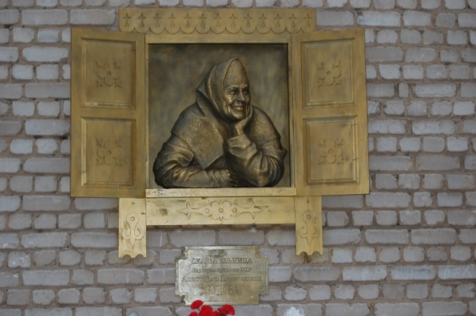**Форма проведения:** Торжественная церемония открытия барельефа в честь Зуевой Анастасии Платоновны; открытое занятие в форме интеллектуально-творческой игры.

**Цель:**  Открытие барельефа в честь Зуевой Анастасии Платоновны. Знакомство детей с историей русского кинематографа.

**Задачи:**

1. Воспитание любви и бережного отношения к сказкам.

2.Раскрытие роли сказки в формировании личности ребенка.

3. Воспитание таких чувств, как доброта, великодушие, честь, совесть и справедливость.

4. Развитие творческого воображения и фантазии учащихся.

**Оборудование, технические средства:** экран, компьютер, проектор, фотоаппарат, телевидение.

В Центре «Дружба» очень важный и знаменательный день. И эта дата выбрана не случайно. Ведь в этот зимний, морозный и снежный день 120 лет назад родился замечательный человек – Великолепная актриса Анастасия Платоновна Зуева. Которую мы знаем, как забавную сказительницу сказок «Варвара-краса, длинная коса», «Огонь, вода и медные трубы», «Морозко», «Золотые рога». С нетерпением ребята включали свои телевизоры и ждали, когда же откроются 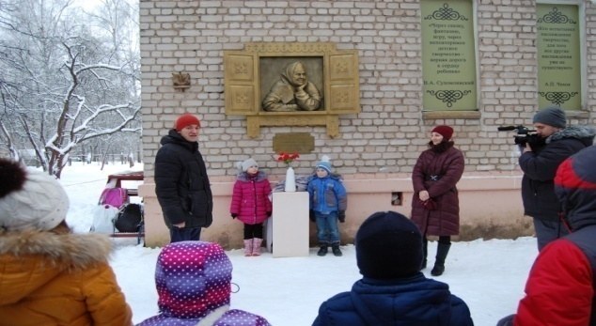ставни и выглянет бабушка в кокошнике и начнёт рассказывать сказку: «В некотором царстве, в некотором государстве…..».

И теперь 120 лет спустя сказка будет начинаться здесь. В стенах Центра «Дружба». Ставни никогда не закроются, они будут всегда открыты для вас, дорогие дети. Чтобы вы знали, что в нашем центре вас всегда ждёт сказка, в которой происходят чудеса и волшебство. Здесь замечательные педагоги, которые научат вас творить и воплощать свои идеи и фантазии в жизнь.

Право для открытия барельефа предоставили авторам барельефа скульпторам А.А.Хлопцову, Г.В.Зеленцовой и неоднократным победителям муниципальных конкурсов прикладного творчества Григорию Хлопцову и Захаровой Яне.

**Интеллектуально-творческая игра**

**Ход игры:**

Есть на свете страна - это Сказка:

Чудесами полна, волшебством,   
Дети любят её - как прекрасно!   
Всех чарует своим колдовством.   
И всегда в ней добро побеждает.   
И всегда в ней на помощь придут,   
Несчастливых там нет, не бывает   
Сказку все всегда в гости так ждут!

Ребята, мы продолжаем наш праздник. Мы с вами ближе познакомимся с творчеством Анастасии Платоновны Зуевой. Вас ждут интересные вопросы, загадки и сюрпризы.

Анастасия Платоновна Зуева - замечательная актриса, великолепная сказительница 20 века. Сказки, в которых она играла, учат доброте, любви к людям. Самое главное – это, что добро, всегда побеждает зло. Одна из сказок Анастасии Платоновны в роли сказительницы – это сказка «Морозко».

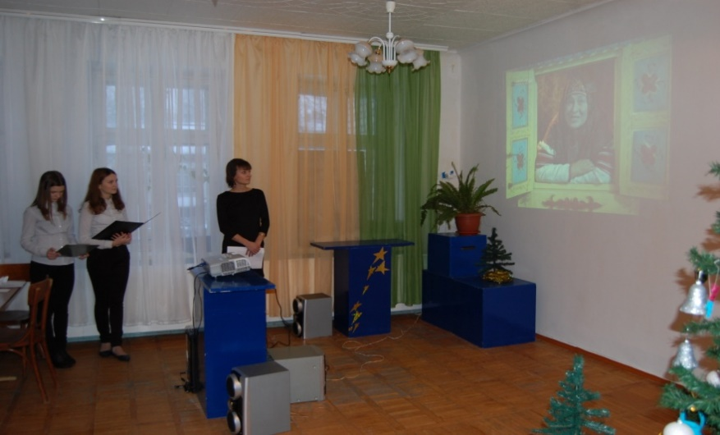Педагог с помощью презентации знакомит учащихся с творчеством Зуевой А.П.

**-** Анастасия Платоновна Зуева 17 декабря 1896 год.

**-** В некотором царстве, в некотором государстве жила-была… Старушка-сказительница. Приступая к пересказу очередной волшебной истории, она приветливо раскрывала резные ставенки своей избушки, высовывалась из окошка, хитро прищуривалась и завладевала нашим вниманием.  
Так начинались лучшие фильмы кинорежиссера-сказочника Александра Роу.

**-** Её жизнь – лишнее подтверждение старой истины: чтобы прожить яркую жизнь, оставить след в памяти потомков, необязательно всегда играть только первые роли. Главное - талант и преданность своему делу.

**-** Удивительно гармоничным было появление Зуевой в образе сказительницы «Огонь, вода и… медные трубы» «Варвара-краса, длинная коса», «Золотые рога», «Морозко»– мир этих сказок был бы беднее без удивительной бабушки-рассказчицы.

**Просмотр фрагмента фильма «Морозко»**

Этот фильм удивительно красив, его хочется смотреть снова и снова.

Я думаю, что это любимая сказка ваших родителей. И мне бы хотелось, чтобы и вы полюбили этот фильм. Ведь он учит доброте, уважению старших, терпению и доброжелательности. Приветливости и уважительности, скромности, но с чувством достоинства. Смелости и решительности. Любви к красоте.

**Викторина**

Давайте вновь посмотрим на экран и ответим на вопросы. За каждый правильный ответ вы получите карточку - это будет часть пазла, который вам необходимо будет собрать в одну картинку.

1. **Где сидела девушка в лесу?**

-под дубом

-под елью

-под берёзкой

**2. Что спросил Морозко у Настеньки в первый раз?**

- Тепло ли тебе, девица?

-Тепло ил тебе, девица, тепло ли тебе, красная?

-Тепло ли тебе, девица, тепло ли тебе, красная, тепло ли тебе, лапушка?

**3. Чем окутал Морозко Настеньку?**

-пуховым одеялом

-мягкой шалью

-тёплой шубой

**4. Что лежало в коробке у падчерицы?**-богатые подарки  
-камни драгоценные  
-золотые украшения

**5. Что тявкала собачка «Старикову дочь в злате, в серебре везут, а старухину…»**-замуж не берут  
-в невесты не берут  
-в подруги не берут

**6. Что делала старухина дочь под елью?**-молчит  
-зубами стучит  
-по сторонам глядит

**7. Что ответила старухина дочь Морозко в первый раз?**-Не студи, Морозко!  
-Уйди, Морозко!  
**-**Не трещи, не скрипи, Морозко

**8. Как отреагировал Морозко на такие слова?**-рассердился  
-удивился  
-испугался  
-рассмеялся

**9. Сколько дочерей было у мачехи?**-одна  
-две  
-три

**10. Куда велела старуха-мачеха старику везти свою дочь?**

-в чисто поле

-в тёплую хату

- в тёмный лес

**11. Кем был Морозко?**

-Дедом Морозом

-Лихим скакуном

-Красным молодцем

**Практическая работа**

Давайте сделаем из бумаги Деда Мороза - Морозко. Ведь у нас сегодня сказочный день и каждый из вас сделает Деда Мороза, которого можно будет повесить на новогоднюю ёлочку.

Дети складывают Деда Мороза из бумаги, приклеивают его на диск, в котором просверлена дырочка, чтобы можно было его повесить на ёлочку. Все дети получают задание: на обратной стороне диска белая сторона, на которой каждый ребёнок дома нарисует рисунок (ёлочку, снеговика) или напишет поздравление.

**Продолжение викторины**

А теперь продолжаем викторину.

**12. Почему Морозко не заморозил падчерицу?**

-Полюбилась она ему за умные речи

-Полюбилась она ему за красоту свою

-решил взять её в услужение

**13. Что ещё подарил Морозко Настеньке?**

-Сундук и платья

-Коньки и сани

-Белочку-искусницу

**14. Кто сказал, что старикову дочь в злате серебре везут**

-Старуха –мачеха

-Собака

-Кошка

**15. Что дал Морозко грубой мачехиной дочке?**

-Сани

-Сундук с богатствами

-Ничего

**16. Кто посватался к дочке старика?**

-Сапожник

-Кузнец

-Пастух

**Составление пазла**

Вы все молодцы, правильно ответили на вопросы. Но на этом наша сказка не заканчивается, а продолжается. Как и в любой сказке у нас должно быть волшебство. И какой-то волшебный сюрприз. Давайте найдём его?

У кого в руках карточки, выходите. Нам необходимо из этих квадратиков составить пазл. Давайте, все вместе подумаем, как его собрать.

Молодцы, собрали. А что же здесь написано, какое-то послание.

**Квест-игра:**

Давайте прочитаем.

Хоть у нас четыре ножки,

Мы не мышки и не кошки,

Хоть мы все имеем спинки, Мы не овцы и не свинки,

Мы не кони, хоть на нас

Вы садитесь много раз.

Что же это такое?

**(стул)**

Давайте все заглянем под стулья и посмотрим, у кого же следующая загадка?

Мухи белые летели,

На поля, на крыши сели,

Не сочтёте белых мух,

Что летают, словно пух.

Что же это?

**(снежинка**)

Давайте посмотрим, где же в зале у нас спрятались снежинки?

Нашли вопрос.

Мебель школьная стоит,

Ученик за ней сидит,

От начала до конца,

Неразлучна с ним она!

Что же это такое?

**(парта)**

Давайте заглянем под парту, кто нашёл вопрос?

Шесть квадратов подружились

И в него на век сложились.

Что же это такое?

**(куб)**

**А где у нас в зале можно найти куб?**

Давайте заглянем под него!

**Подведение итога мероприятия:**

Вот мы и нашли, наш сказочный подарок. Вот и в нашем центре происходят чудеса, как в сказке!

Ребята, что нового узнали на сегодняшнем мероприятии?

**(Мы познакомились с А.П.Зуевой, с ее творчеством)**

А я надеюсь, что эта замечательная сказка вам очень понравилась. Теперь вы знаете, что есть такая великолепная актриса Анастасия Платоновна Зуева. И я надеюсь, что вы посмотрите и другие фильмы с её участием. До новых встреч!

**Источники**

1. http://she-win.ru/kino/891-anastasia-zyeva
2. http://proekt-wms.narod.ru/zvezd/zueva-a.htm
3. http://kupidonia.ru/viktoriny/viktorina-po-russkoj-narodnoj-skazke-morozko



# ****Самоанализ проведенного мероприятия****

**Тема мероприятия:** «Великая сказительница прошлого столетия» (открытие барельефа в честь Анастасии Платоновны Зуевой, советской российской актрисы театра и кино)

Такая форма проведения занятия существенно повышает мотивацию учения, эффективность и продуктивность учебной деятельности, обеспечивает работу всей группы, позволяет учащимся раскрыть свои способности. Данное занятие относится к типу комплексного применения знаний и способов деятельности.

**Цель**: Открытие барельефа в честь Зуевой Анастасии Платоновны.

**Задачи:**

1. Воспитывать любовь и бережное отношение к сказкам.

2.Раскрыть роль сказки в формировании личности ребенка.

3.Способствовать воспитанию таких чувств, как доброта, великодушие, честь, совесть и справедливость.

4.Способствовать развитию творческого воображения и фантазии учащихся.

**Структура мероприятия:** Мероприятие открытие барельефа состоит из двух частей. 1.Торжественная часть. Открытие барельефа. 2. открытое занятие в форме интеллектуально-творческой игры.

**Положительные аспекты:** Применение интеллектуальных  игр повышает эффективность педагогического процесса, кроме того, они способствуют развитию памяти, мышления у детей, оказывая огромное влияние на умственное развитие детей.Интеллектуальная игра занимает в развитии и в воспитании детей достойное место, так как в отличие от многих традиционных приемов больше ориентирована на формирование положительных качеств личности. С этой целью была проведена викторина, где дети отвечали на вопросы.

В основу построения данного мероприятия положен метод эмоционального погружения, наилучшим образом способствующий реализации главной задачи обучения: активизация творческого начала у учащихся путем воображения и фантазии.

При подготовке к мероприятию нами были учтены и возрастные и индивидуальные особенности учащихся: высокий интерес к чтению, развитые на достаточном уровне общеучебные умения и навыки, достаточно высокая мотивация, которая стимулировалась нетрадиционной формой мероприятия.

Выбранные нами методы соответствовали задачам мероприятия, характеру и содержанию учебного материала, уровню знаний, умений и навыков учащихся. Были использованы словесные методы: объяснение, вопросы; наглядные методы: изобразительная наглядность, демонстрация слайдов; практические; частично-поисковый, методы стимулирования мотивов интереса к учению: познавательные задания.

**Формы организации деятельности на** мероприятии**:** групповая и индивидуальная. Активность учащихся на разных этапах мероприятия была высокой.

На каждом этапе игры учащимся предлагалось оценить свою активность и творческие находки. В младшем школьном возрасте начинается процесс формирования личности за счет развития структур сознания ребенка: мотивирования своих действий, критичности по отношению к себе и другим, рефлексии, самоответственности и т.д. У детей возникает потребность в самооценке, как в основе формирования необходимости познать самого себя и своей внутренней позиции, правда, еще с ориентацией на авторитет внешней оценки (оценки педагога). Психологическая атмосфера на занятии была доброжелательной.

**Вывод:** Мероприятие прошло на высоком эмоциональном подъёме, с высоким темпом. Все поставленные задачи мероприятия удалось реализовать. Встреча со сказкой дала детям возможность почувствовать новые ощущения и пережить новые ситуации.

# ****Сценарий**** ****воспитательного мероприятия****

# ****«Новогодние приключения Вити и Маши»****

*Павлова Галина Валентиновна,*

*педагог-организатор;*

*Баринова Рита Антано*

*педагог дополнительного образования творческого объединения;*

*«Вокально-инструментальный ансамбль» МБУ дополнительного образования города Дубны Московской области «Центр детского творчества»*

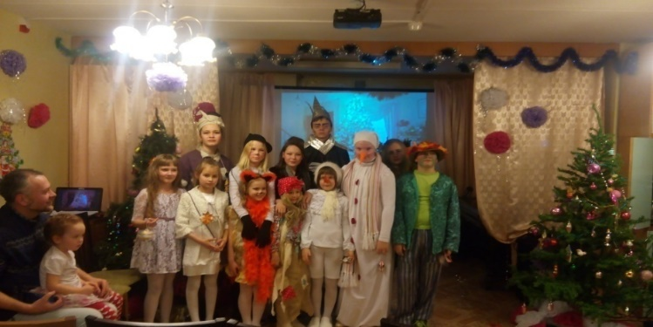Праздники - одна из форм воспитательной работы с детьми. Коллективная деятельность по подготовке к празднику бывает, как правило, радостной и плодотворной, способствует устранению конфликтных ситуаций между детьми, что делает новогодний праздник эффективным средством сплочения и роста коллектива.

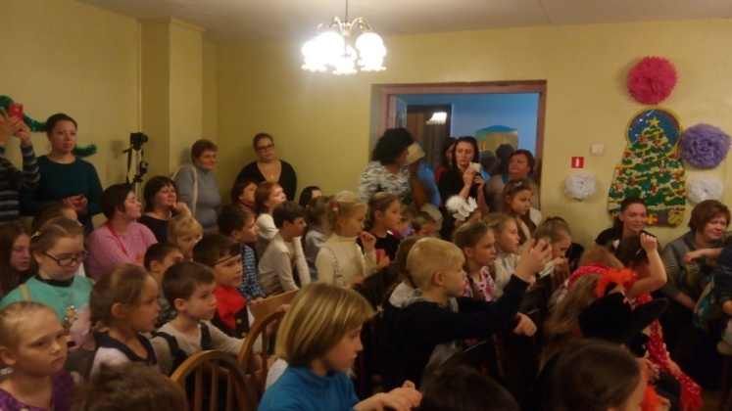Данная разработка может быть использована педагогами, учителями школ, воспитателями детских дошкольных учреждений при проведении новогодних мероприятий.

Возрастная аудитория детей от 5 лет до 15 лет.

**Цель мероприятия:** организовать содержательный отдых детей и взрослых.

**Задачи мероприятия:**

***Образовательные:***

* Познакомить учащихся с литературным фольклором на основе русских народных сказок и музыкой современных авторов;
* формировать у детей познавательный интерес к традициям и обычаем празднования Нового года с ёлкой, Дедом Морозом и подарками.

***Развивающие:***

* развивать творческие, индивидуальные и коммуникативные способности детей;
* развивать художественно-эстетические способности, умение и навыки продуктивной деятельности;
* формировать умение общаться и работать в команде.

***Воспитательные:***

* сохранить традиции празднования Нового года в клубе;
* воспитывать познавательную активность, интерес и инициативу;
* сплотить воспитанников клуба через совместную досуговую деятельность;
* создать благоприятные условия для организации содержательного, интересного и полезного досуга детей.

**Форма проведения:** сказка.

**Место проведения:** детский клуб «Факел».

**Дата проведения:** 16 декабря 2016 г.

**Оборудование и технические средства:** музыкальный центр, микрофон (2 шт.), синтезатор, колонки, мультимедийная установка, экран, компьютер (2 шт.), гитара (2 шт.), фонограмма музыки, презентация, новогодний подарок (75 шт.), призы (40 шт.), стол, стул (2шт.), посуда (2чашки, тарелка, чайник), скатерть, метла, клубочек, игрушка-мышка, лупа, компас, планшет, электрическое устройство (игрушка), игрушечный Дед Мороз, ступа Бабы Яги.

**Подготовительная** [**работа**](http://pandia.ru/text/categ/wiki/001/92.php)

* разработка сценария на основе сюжета фильма «Новогодние приключения Маши и Вити» режиссёров  [Игоря Усова](https://ru.wikipedia.org/wiki/%D0%98%D0%B3%D0%BE%D1%80%D1%8C_%D0%A3%D1%81%D0%BE%D0%B2) и [Геннадия Казанского;](https://ru.wikipedia.org/wiki/%D0%9A%D0%B0%D0%B7%D0%B0%D0%BD%D1%81%D0%BA%D0%B8%D0%B9,_%D0%93%D0%B5%D0%BD%D0%BD%D0%B0%D0%B4%D0%B8%D0%B9_%D0%A1%D0%B5%D1%80%D0%B3%D0%B5%D0%B5%D0%B2%D0%B8%D1%87)
* подбор музыкального материала (песни, звуковое оформление);
* подготовка фото-видео презентации;
* отбор главных героев сказки;
* беседа и просмотр фильма с участниками сказки, на основе которого был разработан сценарий;
* знакомство со сценарием и работа с актёрами по прочтению образа конкретного героя сказки (характеристики образа: тембр, пластика, сценодвижение);
* разработка и подбор образов и костюмов главных героев;
* работа с родителями по подготовке и проведению праздничного мероприятия;
* работа по взаимодействию с меценатами по комплектованию новогоднего подарка для каждого воспитанника детского клуба;
* изготовление жетонов-снежинок для получения новогоднего подарка;
* индивидуальные и групповые репетиции;
* оформление зала (новогодняя мишура, снежинки, 2 елки с новогодними игрушками, экран для презентации).

**Действующие лица:**

* Маша
* Витя
* Дед Мороз
* Снегурочка
* Бабки Ежки
* Кикимора
* Леший
* Кот Матвей
* Кощей Бессмертный
* Дети (исполнители песен и стихотворения)

**Сценарий сказки**

**«Новогодние приключения Вити и Маши»**

* ***Слайд 1***
* Дети
* **Песня «Что под елкой спрятано».**
* ***Музыка******Н****.****Пескова****, с****лова******П****.****Синявского.***

«1.Надоело мне шагать взад-вперед,

До чего же трудно ждать Новый год!

К нам с подарками идет Дед Мороз,

Только, что он принесет — вот вопрос!

Припев:

Знаю я, что Новый год

Встречу замечательно.

Весь наш класс ко мне придет,

Все друзья-приятели,

Мы под бабушкин рояль

Будем петь с ребятами.

Одного не знаю я:

Что под елкой спрятано?

2.Не подслушиваю я никогда,

Не подглядываю я никогда,

Но под елку мне хоть раз, хоть чуть-чуть

Очень хочется сейчас заглянуть!

Припев.

3.Я, конечно, и сейчас потерплю,

Силу воли лишний раз укреплю,

Буду снова я шагать взад-вперед,

До чего же трудно ждать Новый год!»

**(Дети прячут под елку игрушечного Деда Мороза)**

**Стихотворение (П. Давыдов)**

«В потоке дней разнообразных

Декабрь в сказку нас ведет.

И с каждым днем все ближе праздник –

Любимый всеми Новый Год!

Украшена его дорога,

И первый снег вершит полет.

Осталось ждать совсем немного,

Когда начнется Новый Год!

Пусть каждого на праздник этот

Подарок необычный ждет.

Пусть этот мир волшебным светом

Опять наполнит Новый год!

Сверкают улицы и зданья,

В гирляндах звездных небосвод.

И все в приятном ожиданье –

Ведь скоро будет Новый Год!»

**(Выходят Витя и Маша)**

**Песня «Лукоморья нет на карте».**

***Музыка Г Гладкова, слова В.Лугового.***

«1.Не бывает в наши дни чудес на свете -  
Для тех, кто не верит в них сам.  
Нет Кощея - это знают даже дети -   
А сказки живут тут и там  
Припев: Лукоморья нет на карте, значит в сказку нет пути!  
Это присказка, не сказка - сказка будет впереди!  
2.Есть на курьих ножках в сказке той избушка.  
Поверить в такое смешно!  
Там в царевну превращается лягушка,  
Что смысла в наш век лишено  
Припев:  
Лукоморья нет на карте, значит в сказку нет пути!  
Это присказка, не сказка - сказка будет впереди  
3.На вопросы нам наука даст ответы.  
А Снегурочка в сказке живет  
К дальним звездам отправляются ракеты.  
Но есть и ковёр самолет.  
Припев:  
Лукоморья нет на карте, значит в сказку нет пути!  
Это присказка, не сказка -   
Сказка будет впереди».

Витя: - Мой папа отрицает сказки и всякие там чудеса. Мой папа – кандидат технических наук, и в настоящее время мы с ним  работаем над одним изобретением.  
Маша: - Да, подожди ты со своим изобретением. Профессор! Неужели вы все очкарики лишены воображения?

**(Берет игрушечного Деда Мороза из под елки)**  
Эники, беники, метёлки, феники.

**(Ставит игрушечного Деда Мороза под елку и выходит Дед Мороз под мелодию «В лесу родилась елочка», *музыка Бекман)***

Здравствуй Дедушка Мороз! Знакомься, Витя! Вот тебе настоящий волшебный Дед Мороз!  
Дед Мороз: - Дед Мороз!  
Витя: - Витя! Очень приятно! А вы, из какого театра?

Маша: Можно я его стукну?  
Витя: Маша утверждает, что вы настоящий волшебный Дед Мороз.  
Дед Мороз: - Конечно! Я настоящий Дед Мороз.  
Витя: - В таком случае вам полагается настоящая волшебная Снегурочка. Где она?  
Дед Мороз: - Её украл Кощей Бессмертный! Захотел для своей Нечисти Новый год устроить! Он знает, что Снегурочка только к добрым людям приходит, вот он и спрятал её в своём подземелье. Глядите...

**(Выходит Снегурочка)**  
**Песня «В царстве Кощея» .*Музыка Г Гладкова, слова В.Лугового****.*

«1.В своем царстве Кощей   
Все живое и светлое губит.  
Он жестокий, он жадный и он  
Очень не любит детей.  
Он узнал, что у них Новый Год  
Без меня не наступит,  
И украл, и в подвале своем  
Меня запер Кощей.  
2.Что мне делать, как быть?  
Я добра и доверчива слишком.  
И за это меня  
Наказание жестокое ждет.  
Но страшней для меня,  
Что к девчонкам моим и мальчишкам  
Без меня никогда,  
Никогда не придет Новый Год,  
Новый Год».

**(Снегурочка уходит из зала)**

Маша: -Как же быть, Дедушка Мороз, надо Снегурочке помочь. Да, и нам нельзя без Нового года!  
Дед Мороз: - Конечно, без Нового года как жить? Только пробраться  в Кощеево царство - нелёгкое дело. А мне туда пути нет.  
Маша: - Я проберусь, я помогу Снегурочке.  
Дед Мороз: - А не испугаешься, если я тебя в сказку впущу? Там ведь всякое бывает.  
Витя: - Простите, но не могли бы вы меня, м-м-м тоже в сказку?  
Маша: - Ещё чего, там Баба-Яга настоящая, не компьютерная, на тебя как взглянет, ты очки со страху потеряешь!  
Витя: Знаете, мне мама говорит, что девочек всегда нужно защищать. И хотя я прекрасно понимаю, что никакой Бабы-Яги нет и это только одно научное воображение.. Но всё же, м-м-м.  
Дед Мороз:  
Ну, хорошо, я согласен, идите в сказку вдвоём.  
Там увидите, что есть, а чего нет.  
Но, а пока запомните:

**Песня Деда Мороза.**

***Музыка Г Гладкова, слова В.Лугового.***

«Ждёт вас трудная дорога  
В этом нет секрета.  
Чтобы вам помочь немного  
Дам я три совета  
В сказке помощи не ждите  
Сами по дороге  
Постарайтесь помогите  
Всем, кто ждёт подмоги.  
Ожидает путь вас долгий  
И к тому ж не скрою  
Зло узнать под маской доброй  
Нелегко порою  
Коль в пути придётся туго,  
Надо не теряться,  
А покрепче друг за друга  
Вам, друзья, держаться.  
А покрепче друг за друга  
Вам, друзья, держаться».

**(Все уходят из зала)**

**(Выходят все Нечисти)**

* **Песня «Дикие гитары».  
  *Музыка Г Гладкова, слова В.Лугового.***
* «Ой, бараночки, конфеты  
  Тары-растабары  
  Мы - лесные "Самоцветы"-  
  Дикие гитары  
  Мы кричим, мы бренчим  
  И барабаним  
  А кого в лесу найдем  
  А кого в лесу найдем,  
  То щадить не станем -  
  На части разорвем».
* Леший: - Ты что не можешь доминант септ аккорд взять?  
  Кикимора: - Чего?  
  Бабки-Ежки:- На полторы октавы выше взял!  
  Леший:- Да петуха он взял!  
  Бабки-Ежки:- Нет, да тебя Кощей... Ты знаешь, что он тебе сделает?
* Кикимора: - Что-что?  
  Леший:- Что- что? Да, Кощей. тебе за такую самодеятельность... вообще никакого Нового года не будет! Что-что? Давай инструмент, вот что!  
  Леший: - (плачет)О, жизнь моя горемычная, все меня ругают. В родном коллективе, в родной пещере.   
  Бабки-Ежки: - Да, ладно, ладно, хоть и Нечесть, а тоже свои чувства имеет.  
  Кикимора: -Ладно. **Музыка «Сигнализация»**               
  Бабки-Ежки: Тревога, кто-то в наш лес пробрался! Сигнализация сработала.  
  Леший:- А кто это мог-мог пробраться?  
  Кикимора: - Кто пробрался?  
  Бабки-Ежки: - Сейчас посмотрим. Эники-беники, метёлки, веники.  
  Леший: - Стань стена прозрачной.

**(Нечисти уходят из зала)**

**(Выходят Маша и Витя)**

**Песня «Мы Снегурочку найдём».**

***Музыка Г Гладкова, слова В.Лугового****.*

«Мы Снегурочку найдём  
В царстве тридесятом,  
Чтоб явился в каждый дом  
Новый год ребятам.  
Пусть дорога тяжела  
Знаем без подсказки,  
Что добро сильнее зла  
Наяву и в сказке».  
Маша: - Как красиво!  
Витя: - Ничего особенного!  
Маша: - Нет, особенно!  
Витя:- Подумаешь!  
Маша: - Пошли! Раз мы в Волшебном лесу, значит, ты должен меня слушаться!  
Витя:- Перестань воображать!

**(Выходит Кот Матвей и поет песню)**

***Музыка Г Гладкова. Слова В.Лугового***

«Игре конец: я - дикий Кот  
Мой первый ход - последний ход  
Припев:  
Я- кот Матвей, мой метод прост:  
Я не люблю тянуть кота за хвост».

Кот: Дикий кот Матвей!  
Маша: Маша  
Кот: Матвей!  
Витя: Витя!

Кот: У меня ведь ребятки по-простому! У меня без этих штучек, без хитростей! Я же им сразу предложил вас сожрать!  
Маша: Сожрать?  
Кот: И сожру!  
Маша: Сожрёт!  
Кот: Вы голубочки пока попрощайтесь между собой! Поцелуйтесь! Поплачьте! Хотите повыть? Войте! Я страшно люблю, когда воют!  
Маша: Что делать?

**(Витя отходит в сторонку и начинает что-то изобретать**)  
Кот: А ещё я люблю, когда мне сказки рассказывают! Давай девочка, заводи сказку! Иди сюда! Начинай!  
Маша: Сказка про репку!  
Кот: Про кого?  
Маша: Да про репку!  
Кот: Про это можно! Позволяю! Давай!  
Маша: Посадил дед репку! Выросла репка большая пребольшая! Тянет дед, потянет, а вытянуть не может!  
Кот: Слабый значит дед попался! Понимаю!  
Маша: Позвал дед бабку! Тянут потянуть, вытянуть не могут!  
Кот: Слабые они значит были!  
Маша: Позвала бабка Жучку!  
Кот: Кто такая?

Маша: Ну, жучку, собачка маленькая. Гав-гав…  
Кот: Пшшшш! Не надо жучку! Пропускаем!  
Маша: Продолжаем, позвала жучка, тое сть гав-гав, ну ту что пропускаем, кошку!  
Кот: вот это совсем другое дело! Одобряю! Давай дальше!  
Маша: Тянут потянуть, а вытянуть не могут!  
Кот: Вот в это я поверить могу! Извини, но не могу!  
Витя: Маша готова!  
Маша: Позвала кошка мышку!  
Витя: вперёд! Маша бежим!

**(Бросает мышь, и убегают из зала)**

Кот: Обманули….

**(Выбегают все Нечисти)**

Догнать, сожрать…..  
Леший: Как же наш Новый год? Ведь Кощейо бещал устроить его только для нас?  
Кикимора: - Ой... Они ж за Снегурочкой идут! Ну, всё! Пропал наш Новый год!  
Бабки-Ежки: - Это Дед Мороз их послал!  
Леший: Будет нам от Кощея взбучка!  
Кикимора: Что же делать, надо их как-то остановить!  
Леший: Пожар?  
Кикимора: Да нет! Надо их!  
Бабки-Ежки: Стоять! Чтобы их одолеть, надо их разлучить!  
Кикимора: Разлучить, разлучить!  
Леший: И сожрать!  
Все: Сожрать, сожрать…!

Бабки-Ежки: Я их в избушку заманю, зажарю и мы все вместе пожинаем. Ха-ха…  
Леший: А репетиция?  
Бабы-Ежки: После ужина! А сейчас я в избушку! Быстро!

**(Бабки-Ежки поют песню, а Нечисти выносят стол, стулья, накрывают на стол)**

***Музыка Г Гладкова, слова В.Лугового.***

«1)Мне нравятся птички и рыбки,  
Веселая трель ручейка,  
И я не могу без улыбки  
Смотреть на полет мотылька.  
Припев:  
Здесь ждет вас ужин и ночлег,  
Я печку истоплю,  
Ведь мальчиков и девочек,  
Я очень люблю».

**(Бабки-Ежки, Нечисти уходят за кулисы)**

**(Выходят Маша и Витя)**

***Музыка Г Гладкова. Слова В. Лугового.***

«Мы Снегурочку найдём  
В царстве тридесятом,  
Чтоб явился в каждый дом  
Новый год ребятам.  
Пусть дорога тяжела  
Знаем без подсказки,  
Что добро сильнее зла  
Наяву и в сказке».

**(Подходят к избушке)**

Маша: - Витя! Витя! Смотри: сказочная избушка!

Витя: Не может быть! (Читает) Тупик Нечистой Силы 13  
Маша: Избушка, избушка, стань к лесу задом, а ко мне передом!  
Ну, пожалуйста.

**(Раздается скрип).**  
Бабыки-Ежки: - Ой, чё-то, заело!  
Витя: - Сейчас посмотрим.

**(Достает компьютер)**

Какой у Вас пароль?  
Бабки-Ежки: - «Куриные ножки».

**(Витя продолжает работать на компьютере)**

Ну чего там?  
Витя: Полный порядок! Теперь давай поворачивайся!

**(Избушка со скрипом поворачивается)**

Бабки-Ежки: Ой, красота-то какая.  
Витя: Процессор просто в жутком состоянии находится.

Вы давно систему на вирусы проверяли?

Бабки-Ежки: 150, касатики, 150! Вот когда Братик Иванушка и сестрица Алёнушка заходили в последний раз, с тех пор, значит, иииии, вот! Прошу! Ешьте, пейте гости дорогие! (Накладывает блины и повидло)А куда путь держите? В какие страны? Государства? Заморские? По делам торговым? Купейским или воевать, кого собрались?  
Витя: Видите ли, первоначальная цель нашей экспедиции: проникнуть в так называемое Кощеево царство!  
Бабки-Ежки: Касатики мои! Погубит вас Кощей! Утробушку выест, кровушку выпьет, белые косточки по ветру разметит!  
Витя: По-моему вы несколько преувеличиваете возможности этого Кощея!  
Бабки-Ежки:  Я? Я! Да знаешь ли ты кощееву силу? Иван Царевича кто погубил? Кощей! Финиста Ясного Сокола кто извёл? Обратно он, Кощей Бессмертный! Эх, Касатики мои, и не мечтайте, и не мечтайте супротив него идти!  
Маша: Спасибо большое, всё было очень вкусно!  
Бабки-Ежки: И то, засиделись, заговорились! Ну-ка, приляжте! Вот так Машенька! Вот, вот, вот так Витенька! Утро вечера мудреней!  
Бабки-Ежки: Пойти, что ли погулять? Для аппетиту! Интересно, какая теперь от Кощея мне награда будет за мою службу!

(**Бабки-Ежкии Нечисти уходят из зала)**  
Витя: Маша ты спишь?  
Маша: Нет, а ты?  
Витя: И я не сплю! Маша! По-моему это Баба-яга мммм!  
Маша: Да что ты Витя! Многомолочные воображульки!  
Витя: Маша! По-моему, эта Баба-Яга нас съесть хочет!  
Маша: Витенька, вода уже закипела! Витенька, я боюсь!  
Витя: Не бойся Маша!  
Маша: Я не хочу, чтобы мною ужинали!  
Витя: Спокойно! Мой папа кандидат технических наук! И я не позволю, что бы тебя съела неграмотная старуха! Закрыла! Тихо! Что за аппарат?  
Маша: Ступа!  
Витя: Что за ступа? Первый раз слышу!  
Маша: Это ступа, в которой Баба -Яга летает!  
Витя: Летает? А ты знаешь, как она заводится?  
Маша: Не знаю! Про это в сказках ничего не написано!  
Витя: Посмотрим!  
Маша: А ты знаешь волшебное слово или она не заведётся!  
Витя: Минуточка терпения! Эх вы сказочники! Так и знал! Техника на грани малоонаучной фантастики! Обыкновенный РПД!  
Маша: Что такое РПД?  
Витя: Реактивный порошковый двигатель! Садись! Приготовься! Ключ на старт! Зажигание! Протяжка! Проводка! 5 4 3 2 1 Пуск!  
Маша и Витя: УРА!!!!!!!!!!!!!!

(**Маша и Витя улетают)**  
**(Выбегают все Нечисти)** Догнать, сожрать …..

**(Леший поет песню, Бабки-Ежки, кот Матвей, Кикимора убирают со сцены стол, стулья…)**

***Музыка Г Гладкова, слова В.Лугового.***

                    «1.Жилось привольно Лешему

На славу я гулял  
Ни конному, ни пешему  
Проходу не давал  
В город волей случая  
Попал я - вот беда  
С тех пор мне глушь дремучая  
Постыла навсегда  
Припев:  
Поверьте Лешему -  
Я-ей-ей-ей не лгу  
Но жить по-прежнему  
Но жить по-прежнему  
Я немо-немо-  
немо-не могу».

**(Выходят Маша и Витя)**

***Музыка****Г Гладкова, с****лова****В.Лугового.*

«Мы Снегурочку найдём  
В царстве тридесятом,  
Чтоб явился в каждый дом  
Новый год ребятам.  
Пусть дорога тяжела  
Знаем без подсказки,  
Что добро сильнее зла  
Наяву и в сказке».  
Маша: Дяденьки здрасти!  
Леший: Здрасти! Здрасти! Чё надо?  
Маша: Дяденьки Лешии! Покажите нам дорогу в Кощеево царство.

Леший: Покажем, покажем.

Маша: По честному?  
Леший: За кого ты меня принимаешь?

Кикимора: Только мальчишку этого брось!  
Маша: Нет, я без Вити никуда не пойду! Отпусти!  
Леший: Ну, чёты с девчонкой связался? Брось ты её! А я тебе дорогу к Кощею покажу! Как мужчина мужчине!  
Витя: Спасибо, я согласен! По рукам? **(достает электрошокер-игрушку)**

Леший. По рукам! А-а-а-а!!! Пусти меня, мальчик! Прости, я больше не буду!  
Витя. Не пущу! Отвечай, кем подослан?

Леший. Бабой Ягой.

**(Бабки-Ежки, Кикимора, кот убегают из зала)**

Витя. Цель?

Леший. Разлучить вас.

Витя. Где дорога в Кощеево царство?

Леший. Не знаю! Меня туда не пущают! Пусти меня, мальчик; ну, пожалуйста!

Витя. Так и быть...

**(Леший убегает из зала)**

Маша: Что это с ним?  
Витя: Пустяковый электрический заряд! И чего он так затрясся?

Маша: Молодец, Витя!

Витя: Маша, пойдем я тебе еще что-то покажу.

**(Маша и Витя отходят в сторону)**

**(Бабки-Ежки выбегают со Снеговиками, вешают их на сучок и убегают)**

**Песня Снеговиков.**

***Музыка Г Гладкова, слова В.Лугового.***

«Зацепился за крючок,  
Самому никак не отцепиться,  
Провисел я здесь всю ночь,

Я прошу вас мне помочь,  
На тропинку с дерева спуститься»

**(Маша и Витя подходят к Снеговикам)**

**Песня.**

***Музыка Г Гладкова, слова В.Лугового.***

Маша: «Как нам быть с бедою этой Витя посоветуй?  
Витя: Приближаться к ней опасно знаешь ты прекрасно!  
И чужая их поляна здесь полна обмана.  
Мы должны помочь в дороге всем, кто ждёт подмоги!»  
Маша: Как помочь?  
Витя: Придумал!

**(Снимают снеговиков с сучка)**  
Снеговик: Ой, ой, ой. Спасибо ребятки! Ой, Маша и Витя, спасибо! Вот как Баба-яга за сучок меня зацепила!   
За то, что выручили меня, вот вам клубочек! Куда он покатится туда за ним смело и ступайте! Приведёт он вас к столбу каменному, к дороге Кощея! А по ней на север идите! Ну, ступайте за клубочком! Счастливо, Витя и Маша!

**(Снеговики уходят из зала)**

**(Дети отправляются в путь за клубочком)**

Маша: Смотри, Витя, вот куда идти надо: ВЫВЕСКА «В КАЩЕЕВО ЦАРСТВО »  
Витя: Ну-ка! Подожди Маша!

**(Вынимает лупу)**

Тут что-то не то!  Надо посмотреть! Так, так! Всё ясно! Это Бабки-Ежки, их рук дело!  
Маша: Вот вредные какие!  
Витя: Снеговики говорили на север идти надо! Ну-ка проверим! Врёшь Баба-яга, не обманешь! Вот где север!  
Витя: Вот и дошли!  
Маша: И ничего с нами особенного и не случилось! Не боимся тебя Кощей!

**(Выходит Кощей)**

**Песня Кощея**

***Музыка Г Гладкова. Слова В.Лугового***

«1.Почему твой век не долог,

Уважаемый биолог,  
Дорогой профессор кислых щей?  
Бьешься ты уже столетья  
Над секретом долголетья  
А его давно открыл Кащей  
2.Я хитер, я зол и жаден  
Груб жесток и беспощаден  
Хладнокровно действую мечом  
Незнакомы мне сомненья  
Сдал я сердце на храненье  
И не сожалею ни о чем.  
3.Утром чахну я над златом  
Днем слоняюсь по палатам.  
Скучновато  жизнь моя течет  
Я бессмертен, то есть вечен  
Потому что бессердечен  
Или, может быть, наоборот...».  
Кощей Ну что, боитесь меня?  
Маша: Тебя? Нет! Нисколечко!  
Кощей: И не содрогаетесь?  
Маша: Ни капельки! И чего нам тебя бояться? Мы ведь всё про тебя знаем! Смерть у тебя на конце иглы, игла в яйце, яйцо в утке!

Кощей: Ну ладно, ладно, ладно! Разболталась!

Витя: Освободи немедленно Снегурочку!

Кощей: Ась, иль это лягушонко в болоте квакает?

Витя: Послушайте Кощей, вы, наверное не знаете, что мой папа кандидат технических наук! И сам я с детства очень интересуюсь наукой и техникой!

Ладно, давайте по честному Кощей! Спасенья вам нет!

Кощей: Нет, это не лягушонок, это комаришко в лесу пищит!

Маша: Освободи Снегурочку!

Витя: Освободи немедленно Снегурочку!

Кощей: Кто таков? Мальчишка!  
Витя: Хорошо, осмотрим, как ты против электроники устоишь Кощей Бессмертный!

**(Достает компьютер, звук клавиатуры)**

Кощей: Ха-ха. Нечего сказать! Нашли поединщика! На ладонь положу, а другой прихлопну!  Только мокрое место останется!

Кощей. Ах ты!!! А-а-а…….

**(Уходит из зала)**

Маша. Что это было?

Витя. Ничего особенного, просто я Кощея заархивировал, а потом «делитом» его, «делитом»!

Маша: Молодец, Витя!

Витя: Ну чего там, это бы каждый мальчик сделал!

Маша: Нет, не каждый! А только смелый, всесторонне образованный.

**(выходит Снегурочка)**

**Песня Снегурочки**

***Музыка Г Гладкова, слова В.Лугового.***

1.Я на солнышке ярком не таю,

Почему - мне самой непонятно.

Не хожу я, а словно летаю,

До того мне легко и приятно.

Припев:

2.Я спаслась из Кощеева плена,

До чего же свобода прекрасна!

И теперь Новый Год

Непременно к нам придет

После старого года.

3.Благодарна я Маше и Вите,

Не хожу я, а словно летаю,

Пойте, птички, ромашки, цветите,

С Новым Годом я вас поздравляю!

Снегурочка: Здравствуйте, Маша, Витя, ребята!

Витя и Маша: Здравствуй, Снегурочка! А где же Дед Мороз?

Снегурочка: Ребята, давайте покричим Деда Мороза. Дед Мороз…

**(Выходит Дед Мороз под мелодию «В лесу родилась елочка»)**  
Снегурочка: Здравствуй, Дедушка Мороз!  
Дед Мороз: Здравствуй Снегурочка! Здравствуй милая! Спасибо Машенька! Спасибо Витенька! Молодцы!   
Снегурочка: Машенька, Витя, ну, наконец-то можно праздник начинать!  
С Новым годом, ребята!

Маша: Дед Мороз, Снегурочка.

Витя Мы тут с Машей посоветовались и решили.

Маша: Давайте простим и пригласим к нам на праздник Баб Ежик, Лешего, Кикимору, кота Матвея.

Витя: Они злыми были почему?

Маша: Потому, что тоже хотели праздника.

**(Выбегают все Нечисти)**

Нечисти: Мы больше так не будем. Мы будем хорошими, добрыми, полезными…

Дед Мороз: Обещаете?

Нечисти: Обещаем…

Дед Мороз: Точно обещаете? Тогда СНОВЫМ ГОДОМ!  
**(Все герои сказки поют песню «Песенка о Волшебниках»)**

***Музыка Г Гладкова, слова В.Лугового.***

«Чтоб могли на марс летать  
Люди без опаски,  
С детства учимся мечтать  
Мы у старой сказки.  
Припев:  
Объяснить нам не успел  
Ни один учебник:  
Тот, кто честен, добр и смел,  
Тот и есть волшебник!  
Отчего бы не сказать  
Дружно вслух всем вместе:  
"В трудный час не унывать  
Помогают песни!"  
Припев:  
Объяснить нам не успел  
Ни один учебник:  
Тот, кто честен, добр и смел,  
Тот и есть волшебник!  
Всем на свете, наконец,  
Нам напомнить нужно:  
Ежедневно сто чудес  
Совершает дружба!  
Припев:  
Объяснить нам не успел  
Ни один учебник:  
Тот, кто честен, добр и смел,  
Тот и есть волшебник!

Тот и есть волшебник!!!»

**(Звучит музыка песни «Бум-бум-ла-ла»)**

***Музыка В.Осошник, слова Н.Осошник***

Дед Мороз: Это моя любимая песня. Выходите музыканты.

Дети:

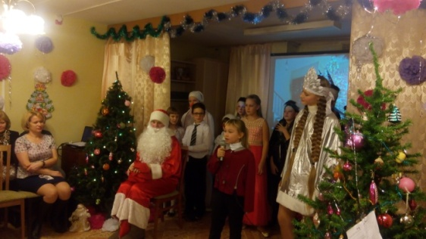«Странный-странный человек шел куда-то с попугаем.   
Он искал себе друзей в городах и разных странах.  
Он на старых площадях, где фонтаны просыпались -  
Песню смело запевал, всем прохожим улыбаясь!  
И снежной зимой и когда все растает -  
В окна врывалась песня простая:   
Припев:  
Бум-бум! Ла-ла! Хорошая песенка!  
Бум-бум! Ла-ла! Без слов, но так весело!  
Бум-бум! Ла-ла! Хорошая песенка!  
Бум-бум! Ла-ла! Бум-бум! Ла-ла-ла!  
Он идет за горизонт, ветер с ним шагает рядом   
Не всегда и не везде в городах бывали рады…   
Если в городе туман - солнце вдруг его покинет.  
Все сидели по домам, были улицы пустыми…  
И в серые дни, когда он заскучает,  
Вместо него попугай запевает: 

Дед Мороз: Ох, устал, устал, устал! Просто чудо, а не бал!

 А теперь пора настала вам стихи сейчас прочесть.

 Есть ли смелые здесь в зале, их, наверное, не счесть?

Очень я люблю стихи, кто тут смелый, выходи!

**(Дети читают стихи)**

Д.М: Хорошо стихи читали.

Не хотелось бы нам расставаться, нынче вечер хороший у нас

Но со временем надо считаться до свиданья, друзья! В добрый час!

С Новым годом и радостных встреч!

С Новым годом поздравляю и подарочки вручаю**.**

**Список используемой литературы**

1. Жукова Р.А. Театрализованная деятельность. Занимательные материалы. Волгоград, 2010.
2. Гераскина Л. От этюда к спектаклю // Музыкальный руководитель №3, М., 2006.
3. Григорьева Т.С. Программа «Маленький актёр»: для детей 5 – 7 лет. Методическое пособие. – М.: ТЦ Сфера, 2012. – 128с.
4. Кузнецов, А. Н. Возможности музыкально-эстетического развития детей в условиях детского музыкального театра [Текст] / А. Н.
5. Кузнецов, А. Н. Репертуар для детей младшего школьного возраста в музыкально-театральной студии [Текст] / А. Н. Кузнецов // Всероссийский научный и общественно-просветительский журнал «Инициативы ХХI века». 2013. - №2. – С. 47-50.
6. Шиян О.А. Развитие творческого мышления. Работаем по сказке. – М.: МОЗАИКА-СИНТЕЗ, 2013. – 112с.

**Интернет ресурсы**

1. https://ru.wikipedia.org/
2. https://muzofond.com/search/
3. https://my-hit.org/film/9523/
4. http://allforchildren.ru/songs/film8.php
5. http://notes.tarakanov.net/composers/g.htm
6. https://vk.com/topic-316750_21723708

# 

# ****Анализ воспитательного мероприятия****

# ****«Новогодние приключения Маши и Вити»****

*Мошкова Оксана Юрьевна,*

*педагог - организатор МБУ дополнительного образования города Дубны Московской области «Центр детского творчества»*

**I. Общие сведения**

1. Название мероприятия: «Новогодние приключения Маши и Вити»
2. Дата проведения: 16.12.2016 год
3. Место проведения: ЦДТ, детский клуб «Факел»
4. Общее количество участников и зрителей 75 человек.
5. Мероприятие является плановым.
6. Целью проведения праздничного мероприятия в форме новогодней сказки являлось знакомство учащихся творческих объединений детского клуба «Факел» (ЦДТ) с литературным фольклором на основе русских народных сказок и музыкой современных авторов.
7. По содержанию мероприятие полностью соответствует общим задачам: сплочение коллектива, развитие творческих способностей и потенциала детей, развитие коммуникативных, творческих компетенций воспитанников.
8. Мероприятие соответствует возрастным особенностям младшего школьного возраста: подбор тематики, репертуара.
9. Цель мероприятия - это конечный результат, на который направлен процесс. Руководствуясь этим определением, можно сказать, что мероприятие «Новогодние приключения Маши и Вити» является результативным. Данное мероприятие - это событие, ситуация в коллективе, организуемое педагогом для воспитанников с целью непосредственного воспитательного воздействия на них.

**II. Анализ подготовки мероприятия**

1. Инициаторами организации данного мероприятия являлись педагог-организатор детского клуба «Факел» Павлова Галина Валентиновна и педагог дополнительного образования Баринова Рита Антано. Для проведения мероприятия был составлен сценарий с учетом возрастных особенностей и целей воспитательной работы с обучающимися объединений в детском клубе «Факел». При подготовке к мероприятию обучающиеся проявили активность, самостоятельность и инициативу. Все обучающиеся заучивали слова по тексту сценария, на репетициях рассказывали свои слова с выражением.
2. Содержание этапов подготовительной работы: мероприятие было запланировано на конец месяца (декабрь). Учитывая возрастные особенности обучающихся, в мероприятие были включены конкурсы, стихи для деда Мороза, чтобы юный зритель тоже мог поучаствовать в мероприятии.
3. Степень включенности детского коллектива в подготовку мероприятия: 22 обучающихся были включены в подготовку и проведение мероприятия.

**III. Анализ хода мероприятия**

1. Во вступительной части мероприятия дети вместе с педагогом дополнительного образования Бариновой Р.А. спели песню «Что под елкой спрятано», музыка Н. Пескова, слова П. Синявского, которая помогла эмоционально и убедительно раскрыть цель и задачи мероприятия.
2. Мероприятие  в целом прошло содержательно, интересно и организованно.
3. В ходе мероприятия учащиеся приобрели знания лексического значения слов «спасибо», «благодарю». Рассказали что такое «сказка». Мероприятие было направлено на формирование коммуникативных навыков, чувства товарищества, дружбы.
4. Результативность проделанной работы заключается в том, что обучающиеся в ходе проведения мероприятия, учились быть вежливыми, помогать знакомым и незнакомым людям в трудной ситуации, различать добро и зло. Старшие ребята взяли шефство над младшими и помогали на выступлении.
5. Проведенное мероприятие оказало положительное влияние на коллектив детей. Проведенное мероприятие будет способствовать сплочению коллектива обучающихся, развитию коллективизма.
6. Педагог в ходе проведения мероприятия акцентировала внимание обучающихся на этических нормах поведения, вежливых словах и их значении в общении.
7. Взаимоотношения между обучающимися и педагогами добрые,  соответствуют воспитательным задачам, возрастным и индивидуальным особенностям, уровню развития коллектива.

**IV. Общая оценка воспитательного мероприятия**

1. Педагогу-организатору и педагогу дополнительного образования в целом удалось достигнуть поставленных целей и задач. Привлекать обучающихся к анализу ситуаций.
2. Для данного возраста детей воспитательная ценность проведенной работы очень велика.
3. Педагогические выводы и предложения в адрес педагогов и обучающихся: учить детей делать выводы, обобщать, анализировать.

**V. Анализ деятельности воспитателя**

1. Действия педагога, которые  способствовали удачному проведению мероприятия: хорошо подготовлено оборудование, удачно подобранный музыкальный ряд, сценарий соответствуют возрастным особенностям обучающихся.
2. Педагогические способности и умения, которые были проявлены в ходе воспитательной работы с обучающимися: тактичность, доброжелательность, умение увлечь обучающихся общим делом.
3. Пожелания и рекомендации для дальнейшего совершенствования воспитательной деятельности педагога: вести работу по развитию речи обучающихся, расширению их словарного запаса.

# ****Городские соревнования по спортивному ориентированию**** ****«Зимняя ночь 2016»****

*МБУ дополнительного образования города Дубны Московской области «Центр детского и юношеского туризма и экскурсий»*

**Цель:**  популяризации спортивного ориентирования в городе.

**Вид соревнований:** Ночное личное ориентирование, по выбору.

**Участники соревнований:** учащиеся ЦДЮТЭ, жители города

**М 9, Д 9 - мальчики и девочки 1-2классов**

**М10, Д10 - учащиеся 3-4 классов**

**М12, Д12 - учащиеся 5-6 классов**

**М14, Д14 - учащиеся 7-8 классов**

**М16, Д16 - учащиеся 9-11 классов**

**М21, Ж21 -** специалисты предприятия до 34лет

**М35, Ж35** -сотрудники предприятия 35-49 лет

**М50, Ж50-** сотрудники предприятия от 50 лет и старше

**Родители - дети -** родители с детьми.

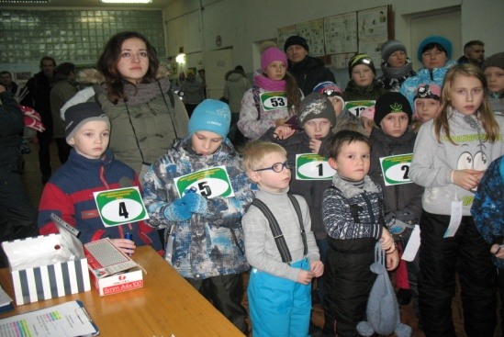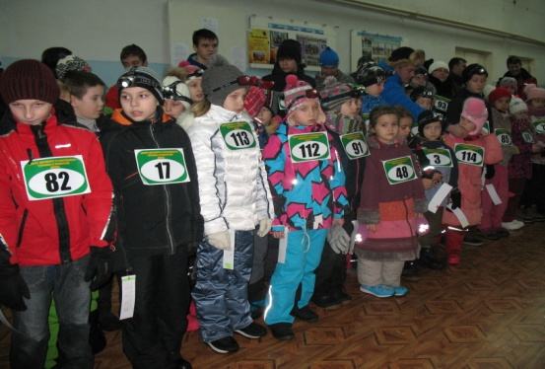

**Программа соревнований:**

**16.00–16.45** - регистрация участников;  
**16.45 –** открытие соревнований;

**17.00 -** старт первых групп;

**18.30-19.30** - подведение итогов и награждение.

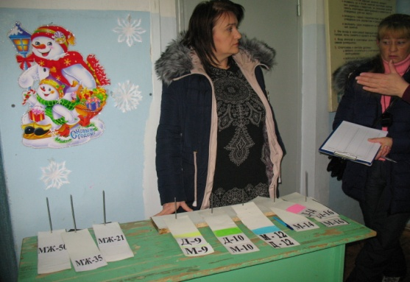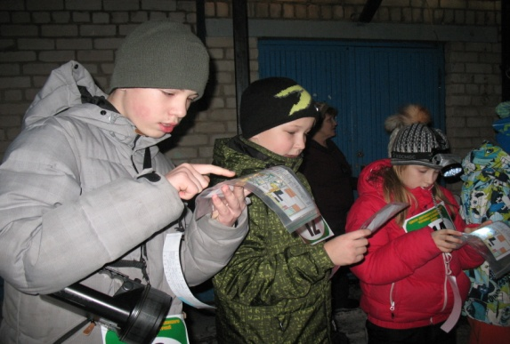

**Порядок старта:**

Старт общий по группам:

**М 9, Д 9 - 0.00 М16, Д16 - 0.20**

**М10, Д10 - 0.05 М21,Ж21, М35 и Ж35 - 0. 25**

**М12, Д12 - 0.10 М50 и Ж50 - 0.25**

**М14, Д14 - 0.15 Родители - дети - 0.30**

Соревнования представляют собой личное первенство.

**Предварительные параметры дистанции:**

**М 9, Д 9 - 6 КП**

**М10, Д10 - 8 КП**

**М12, Д12 - 10 КП**

**М14, Д14, М50 и Ж50 - 14КП**

**М16, Д16 , М35 и Ж35- 18 КП**

**М21, Ж21 - 20 КП**

**Родители - дети - 8 КП**

Отметка КП в карточке участника компостером.

Контрольное время - 1 час.

**Награждение победителей:**

Участники, занявшие призовые места в каждой возрастной группе, награждаются дипломами.

Группа родители - дети выступает вне зачета.

# ****Анализ воспитательного мероприятия****

# ****в учреждении дополнительного образования****

# ****«Центр детского и юношеского туризма и экскурсий г. Дубны»****

*Торочкова Виктория Александровна,*

*педагог дополнительного образования творческого объединения «Юные экологи». МБУ дополнительного образования города Дубны Московской области «Центр детского и юношеского туризма и экскурсий»*

**I. Общие сведения**

1. Название мероприятия: открытое занятие – соревнование «Зимняя ночь -2016».
2. Дата проведения: 17 декабря 2016 года, творческое объединение – все объединения ЦДЮТЭ.
3. Организатор мероприятия: ЦДЮТЭ и МКБ «Радуга».
4. Состав группы учащихся: мальчики и юноши, девочки и девушки с 1 по 11 класс, группа «Родители-дети» разных возрастов, сотрудники МКБ «Радуга» со своими детьми разных возрастов.
5. Вид деятельности: спортивное ориентирование (является частью системной работы по программам ЦДЮТЭ; носит сезонный характер (осенью в светлое время суток соревнование «Первый старт», зимой в тёмное время суток «Зимняя ночь», весной в светлое время суток соревнование «Подснежник»). Цель проведения мероприятия: пропаганда и популяризация спортивного ориентирования.

задачи:

* умение правильно организовать свой досуг;
* стремление к здоровому образу жизни;
* умение помочь товарищу в трудную минуту;
* отработка навыков ориентирования по топографической карте;
* накопление опыта в организации и проведении массовых мероприятий по ориентированию.

Данное мероприятие рассчитано на формирование таких качеств личности, учащихся как: взаимопомощь, взаимовыручка, самостоятельность, умение принимать решение в нестандартной ситуации.

1. Обоснование выбора данного вида и содержания деятельности (занятие – соревнование соответствует основным направлениям учебной и воспитательной работы ОУ, уровню развития детского коллектива, возрастным особенностям учащихся).

**II. Анализ подготовки мероприятия**

1. Для подготовки мероприятия потребовалось выбрать место проведения соревнования, найти карту этой местности, спланировать дистанции для разных возрастных категорий, нарисовать КП на карте. Собрать заявки от педагогов Центра и сотрудников МКБ «Радуга». Подготовить карточки участников соответственно заявкам. Распечатать карты. Также необходимо было изготовить медали, приготовить грамоты и призы. Это то, что делали взрослые и педагоги.

Активность обучающихся проявлялась в том, что им нужно было посещать занятия по подготовке к соревнованиям, повторять топографические знаки и развивать свои умения ориентироваться по карте. Самостоятельность ребят состояла в том, чтобы собраться на соревнование, не забыть фонарик, одеться по погоде и вовремя прийти на место встречи. Инициативой учащихся являлось повторение топографических знаков дома.

**III. Анализ хода мероприятия**

1. Цели и задачи предстоящей деятельности были раскрыты перед учащимися убедительно и эмоционально. Перед началом соревнования прошло построении, где было объявлено название соревнования, правила поведения и цели данного мероприятия.

Это было очень актуально для детей, так как в тёмное время суток соревнования по спортивному ориентированию проводятся раз в год, и ребятам, конечно, необходимо было проговорить все этапы предстоящего мероприятия.

1. Насколько содержательно, интересно и организованно проходила работа.

Всё было чётко организовано. Обучающиеся приходили в помещение стадиона, записывались у регистраторов, получали номера, карточки участника. В помещении можно было рассмотреть карту, КП и компостер. Также можно было посидеть в ожидании старта и посмотреть мультфильмы. Желающие могли подождать старта на свежем воздухе под наблюдением взрослых.

На дистанцию ребят и взрослых выпускали соответственно возрастным группам, объявляя, какая группа сейчас стартует. Ребят строили, выводили на улицу и раздавали карты. После этого им давался старт.

Вот тут и начиналось самое интересное! Обучающимся ЦДЮТЭ надо было самим сориентироваться на местности, выбрать наиболее оптимальный маршрут и правильно сделать отметку на КП. При этом надо было не потерять карту, фонарик или карточку участника. А также вернуться на финиш.

1. Какие знания приобрели учащиеся в ходе мероприятия, на формирование каких социальных установок, чувств и убеждений оно было направлено?

Многие учащиеся впервые ориентировались в темноте. Они поняли, что для этого надо быть внимательным и подготовленным (иметь фонарик).

1. Какова результативность проделанной работы?

Результатом стало получение нового опыта, сплочение обучающихся в коллективах и восхождение на пьедестал для самых смелых и спортивных.

1. Какое влияние оказало проведенное мероприятие на коллектив детей?

Влияние положительное.

Коллектив стал более сплочённым.

1. Какова роль педагога в ходе мероприятий?

Каждый педагог принял участие в организации и проведении мероприятия.

**IV. Общая оценка воспитательного мероприятия**

1. Насколько удалось достигнуть поставленных целей и задач? Причины успеха, неудач, замеченные ошибки.

Цели и задачи достигнуты. Причины успеха – ежегодное проведение подобных мероприятий и помощь сотрудников МКБ. Причины неудач (потеря карты и карточки участника) в эмоциональной возбуждённости отдельных детей. Ошибки: выдача карт не всем одновременно.

1. Общая оценка воспитательной ценности проведенной работы. Хорошая.
2. Педагогические выводы и предложения в адрес педагога и учащихся. Вывод: мероприятие прошло на высоком уровне.

**V. Анализ деятельности педагогов**

1. Какие действия педагога способствовали удачному проведению мероприятия, а какие - мешали и почему? Все педагоги работали слаженно, но были заняты на судействе и не могли пойти по дистанции со своими воспитанниками.
2. Какие педагогические способности и умения были проявлены в ходе воспитательной работы с учащимися? Умение выслушать учащегося, успокоить, объяснить непонятное, направить в нужное русло, разрешить конфликт.
3. Пожелания и рекомендации для дальнейшего совершенствования воспитательной деятельности педагога. Необходимо задействовать большее количество организаторов.

Материалы сборника опубликованы на информационно-методическом сайте

Муниципального бюджетного образовательного учреждения дополнительного профессионального образования (повышения квалификации)

«ЦЕНТР РАЗВИТИЯ ОБРАЗОВАНИЯ ГОРОДА ДУБНЫ МОСКОВСКОЙ ОБЛАСТИ» (ЦРО) ([http://mucro.uni-dubna.ru](http://mutcro.uni-dubna.ru/)) - для использования в системе

Единой информационно-образовательной сети г. Дубны.



Муниципальное бюджетное образовательное учреждение дополнительного профессионального образования (повышения квалификации) «ЦЕНТР РАЗВИТИЯ ОБРАЗОВАНИЯ ГОРОДА ДУБНЫ МОСКОВСКОЙ ОБЛАСТИ» (ЦРО)

**Отдел развития и методического обеспечения образования**

141980, г. Дубна, Московская область, ул. Мира, д.1.

Тел.: 8(496) 216-67-68, http://mucro.uni-dubna.ru

**©** ЦРО